Министерство образования и науки Российской Федерации
Федеральное государственное образовательное автономное учреждение высшего образования
"Пермский национальный исследовательский политехнический университет"
ОТЧЕТ
ПО ЛАБОРАТОРНОЙ РАБОТЕ №5
Дисциплина: Основы алгоритмизации и программирования
Тема: "Функции и массивы".
Вариант: 16
Выполнил работу
Студент группы РИС-22-1б
Орлов Арсений
Проверил работу
Доцент кафедры ИТАС
Полякова О.А.

Пермь – 2026

1.Постановка задачи.
Вариант №16
- Задан двумерный массив N x N. Разрешается произвольно переставлять элементы внутри любого столбца. Проверить, можно ли выполнив конечное количество перестановок в столбцах, расположить на побочной диагональ элементы так, чтобы он возрастали.

2. Метод решения задачи №1.
Аналитический расчет: при раскрытии формулы на бумаге числитель и знаменатель сокращаются, точный ответ равен -1.
Алгоритм программы:
- Задаем размерность двумерного массива N = 4 и объявляем квадратную матрицу a[N][N] с исходными целыми числами.
- Описываем вспомогательную функцию printMatrix(int a[N][N]), которая принимает двумерный массив как параметр и выводит его элементы на экран в виде таблицы.
- Описываем основную функцию checkAndSwap(int a[N][N]), проверяющую возможность расположить элементы на побочной диагонали в порядке возрастания путем перестановок внутри столбцов.
- Побочная диагональ при проходе сверху вниз (i от 0 до N - 1) пересекает каждый столбец ровно один раз по индексу col = N - 1 - i. Так как элементы внутри каждого столбца можно переставлять произвольно, в каждом столбце col мы можем выбрать любой подходящий элемент.
- Используем жадный алгоритм: на каждом шаге i ищем в столбце col = N - 1 - i минимальный элемент, который строго больше предыдущего выбранного элемента побочной диагонали prev (для первого шага i = 0 выбираем минимальный элемент последнего столбца).
- Если для всех столбцов подходящие элементы найдены, меняем местами выбранные элементы с элементами на позициях побочной диагонали a[i][N - 1 - i] и выводим полученную матрицу. Если хотя бы в одном столбце подходящего числа нет, функция возвращает false.

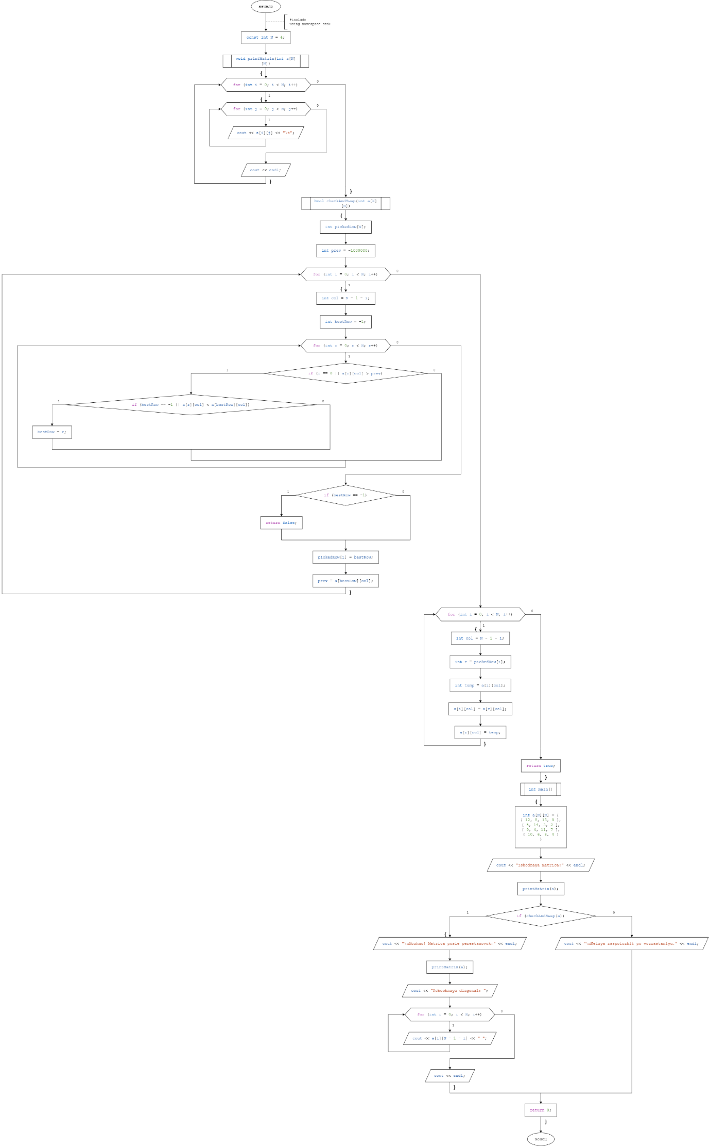
    - Блок схема решения задачи №1.

4. Код программы на C++.
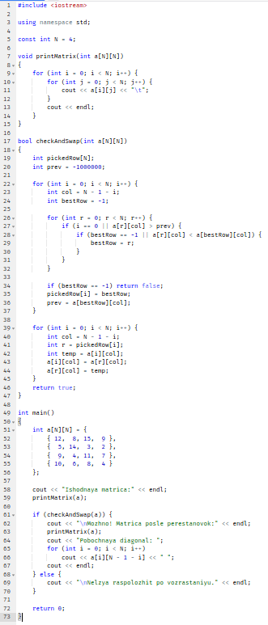
5. Результат программы.
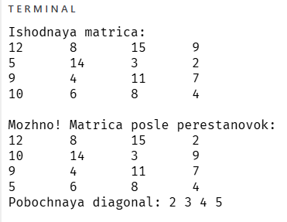

6. Сравнение и объяснения результатов.
  - При i = 0 (столбец col = 3): ищем минимальный элемент в 4-м столбце (элементы: 9, 2, 7, 4). Минимальный элемент равен 2 (находится во 2-й строке). Меняем местами 9 и 2 в 4-м столбце, теперь на позиции a[0][3] стоит 2. Запоминаем prev = 2.
  - При i = 1 (столбец col = 2): ищем в 3-м столбце (элементы: 15, 3, 11, 8) минимальное число, которое строго больше prev = 2. Это число 3 (находится во 2-й строке, уже стоит на побочной диагонали a[1][2]). Запоминаем prev = 3.
  - При i = 2 (столбец col = 1): ищем во 2-м столбце (элементы: 8, 14, 4, 6) минимальное число, которое строго больше prev = 3. Это число 4 (уже стоит на позиции побочной диагонали a[2][1]). Запоминаем prev = 4.
  - При i = 3 (столбец col = 0): ищем в 1-м столбце (элементы: 12, 5, 9, 10) минимальное число, которое строго больше prev = 4. Это число 5 (находится во 2-й строке). Меняем местами элементы 10 и 5 в 1-м столбце, на позицию a[3][0] встает 5.
  - В результате конечного числа перестановок в столбцах на побочной диагонали (сверху вниз) получена строго возрастающая последовательность: 2, 3, 4, 5. Программа выводит итоговую матрицу и диагональ.

